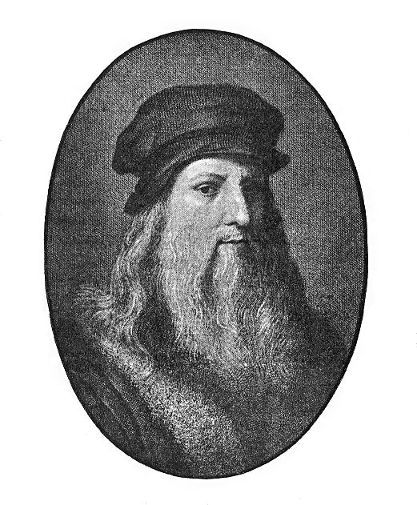

Seminarska naloga

INFORMACIJSKO-KOMUNIKACISKA-TEHNOLOGIJA

Kazalo vsebine

1 Uvod 3
2 Življenjepis 3
3 Znanstvene raziskave 4
3.1 Anatomija 4
3.2 Inženirstvo 5
4 Umetnost 6
4.1 Naročila za njegove slike 6
4.2 Znamenita dela 6
Najznamenitejša dela 7
4.3 Mona Lisa 7
4.4 Zadnja večerja 9
5 Viri 10

Kazalo slik

Slika 1: Struktura kosti 4
Slika 2: Ddavincijev helikopter 5
Slika 3: Strukrura proporcev 6
Slika 4: David 6
Slika 6: Profil Davincija in Mona Lise 8
Slika 5: Mona Lisa 8
Slika 7: Zadnja večerja 10

Uvod

Vsakdo je že kdaj slišal za Leonarda da Vincija in ve, da je to bil eden največjih umetnikov na svetu.
Večina ljudi ve le, da je bil slikar. A bil je veliko več.
Bil je slikar, kipar, arhitekt, raziskovalec narave, znanstvenik in eden najpomembnejših umetnikov italijanske renesanse.

Življenjepis

Leonardo da Vinci se je rodil leta 1452 kot nezakonski sin florentinskega notarja.
Po petih letih življenja v rojstni hiši v Anchianu se je preselil k svojemu staremu očetu v kraj Vinci.
S 14 leti je Leonardo začel vajeništvu pri mojstru Verrocchiju v Florencah. Andrea del Verrocchio je bil takrat eden najbolj priznanih umetnikov v Florencah (Firence). Nad Leonardovimi risbami je bil navdušen, zatu mu dodelil mesto v svoji delavnici, kjer se je Leonardo šolal skupaj z Botticelliem, Lorenzom di Credi in Peruginom. Najprej je samo mešal barve in pomagal ostalim, nato pa začel slikati.
Ko je bil leta 1472 sprejet v ceh slikarjev, je končal svoje vajeništvo.

Med letoma 1476 in 1478 je odprl svojo delavnico. Predvidevajo tudi, da je v tem času začel s svojimi študijami mehanike.
Nato je leta 1482 odšel na dvor plemiške rodbine Sforza v Milano, kjer je deloval do leta 1502, ko je stopil v službo kardinala Borgie.
Od leta 1506 do 1513 je bil spet v Milanu, nato pa do 1517 deloval v Rimu pri plemiški družini Medici.
Potem se je na povabilo francoskega kralja preselil v kraj Amboise v Franciji. Tam Leonardo ni slikal, ampak se je ukvarjal z znanostjo. Takrat je že bil precej bolan in je tako pod okriljem francoskega kralja preživel svoje zadnje mesece življenja v miru.

Leonardo da Vinci je umrl 2. maja 1519, ko je bil star 67 let.

Znanstvene raziskave

Leonardov pristop k znanosti je bil opazovalen. Poskusil je razumeti pojav z opazovanjem in slikanjem le-tega v skrajne podrobnosti. Ker mu je manjkala formalna izobrazba v latinici in matematiki, so ga sodobni znanstveniki večinoma ignorirali.
Kot znanstvenik je raziskal in narisal zgradbo živali in rastlin in odkril mnogo dejstev iz anatomije in fiziologije človeka.

Anatomija
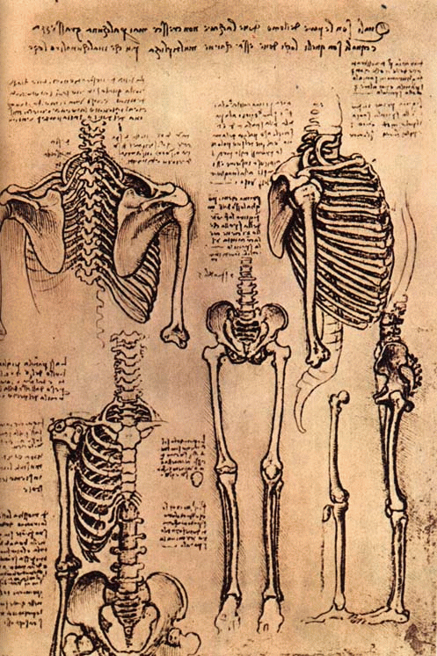Leonardovo učenje anatomije se je začelo z vajenestvom pri Verrocchiu, ki je vztrajal,da se vsi njegovi učenci naučijo anatomije. Kot umetnik je kmalu postal mojster topografske anatomije.

Kot uspešen umetnik je dobil dovoljenje za seciranje trupel v bolnišnici Santa Maria Nouva.
Narisal je veliko študij človeškega skeleta, mišic, kit, srca, ožilja, živčnih sistemov, spolnih organov in ostalih notranjih organov.
Raziskoval je tudi anatomijo raznih živali in jo primerjal s človeško.
Slika 1: Struktura kosti
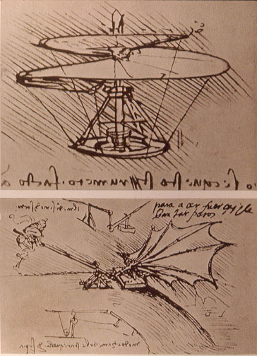
Slika 2: Ddavincijev helikopter

Inženirstvo
Fasciniran ob pojavu letenja je delal podrobne študije letenja ptic in načrte za več letalnih naprav, vključno z helikopterjem, ki bi ga poganjalo pet ljudi in zmajem.

Načrtoval je veliko vrst vojaških strojev, za obrambo ali obleganje. Med drugim je naredil tudi načrte za premične barikade za obrambo mest.

Umetnost

Za številne umetnostne zgodovinarje je Leonardo da Vinci ključna osebnost renesančne zgodovine.

Naročila za njegove slike
- Milanski dvor: Poslednja večerja in konjeniški kip za Francesca Sforzo
brata de Predis: slika Devica Marija v skalni votlin

Znamenita dela
- Mona Lisa
- Zadnja večerja
- skica kanon proporcev, Razmerja človeškega telesa po Vitruviju in druge študije anatomije človeškega telesa
- kip dečka Davida
Slika 3: Strukrura proporcev

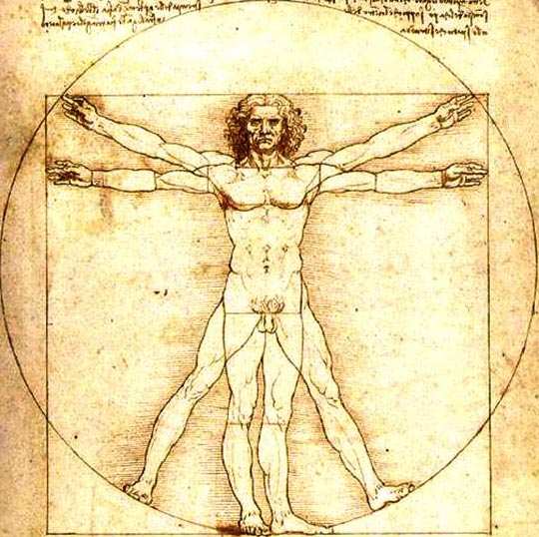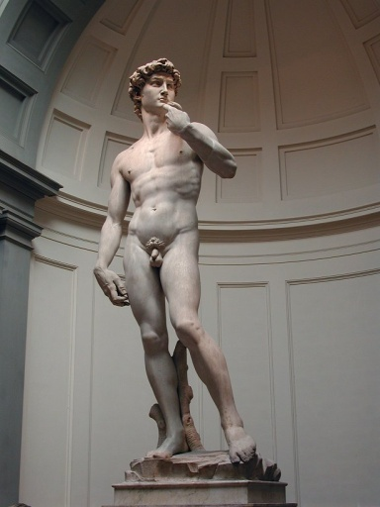
Slika 4: David

Najznamenitejša dela

Mona Lisa
Móna Líza (italijansko, špansko La Gioconda, francosko La Joconde) je bila naslikana na topolov les z oljnimi barvami nekako med letoma 1503 in 1507. Slika prikazuje žensko, ki gleda proti gledalcu s, kar velikokrat opišejo, »skrivnostnim nasmehom«. Velika je 77×53 cm. Hranijo jo v pariškem muzeju Luvre.
Odkar jo je leta 1911 italijanski pleskar ukradel in s tem povzročil škandal, jo uvrščajo med najslavnejše slike. Njeno vrednost so 14. decembra 1962 ocenili na kar 100 milijonov ameriških dolarjev, njeno ceno pa je do sedaj presegla le Picassova slika Deček s pipo (104,1 mil.$).

Kdo je na tej sliki se ne ve. Je več teorij:
- Šlo naj bi za ženo nekega premožnega firenškega poslovneža Francesca del Giaconda v katero naj bi se da Vinchi zaljubil. Njene obleke odražajo špansko modo. Lizin mož ki je trgoval z oblekami se je gotovo zavedal prevladujoče mode.
- Lahko bi bila tudi žena kralja Filipa III., vojvodinja Izabela Aragonska.
- Če primerjamo sliko Mona Lise in Leonardov avtoportret lahko opazimo veliko podobnosti.
- Drugi pa o Mona Lisi menijo, da je le skrivnostna zapeljivka.

Ena iz med teorij trdi da Leonardo da Vinci nikoli ni dokončal Mone Lize, slika namreč nima obrvi, in še nekaj drobnih podrobnosti za katere pa je vseeno mogoče da so z leti zbledele. Po tej teoriji naj bi Leonardo sliko zapustil svojemu najljubšemu učencu in ne naročniku.
Po zapisih o slikanju naj bi mladenko, ki je pozirala zabavali glasbeniki in glumači. To je dokaj normalno saj bi verjetno njen nasmeh zbledel. Pozirala je namreč 4 leta!!!
Portret Mone Lize je mojstrsko uresničenje študij.
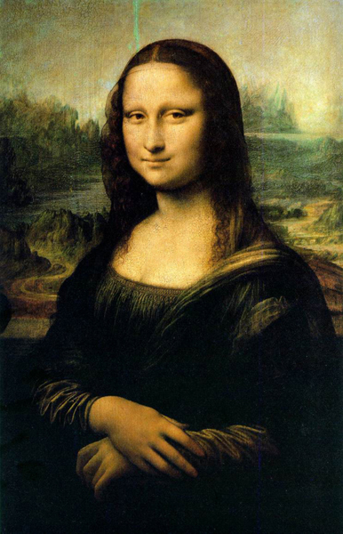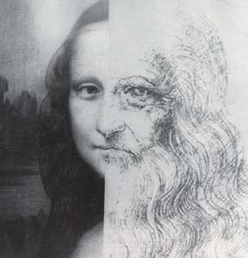
Slika 5: Mona Lisa
Slika 6: Profil Davincija in Mona Lise

Zadnja večerja
Delo, ki ga je Leonardo naslikal med letoma 1495 in 1497, si je še danes mogoče ogledati v refektoriju samostana ob cerkvi Santa Maria della Grazia v Milanu.
Leonardovo delo, ki meri 460 centimetrov v višino in 880 centimetrov v dolžino, predstavlja eno najpomembnejših likovnih obravnav te motivike. Leonardo je upodobil trenutek, ko Kristus apostolom napove, da ga bo eden izmed njih izdal. Center kompozicije predstavlja Kristusova figura, na njegovo levo in desno stran pa je umetnik razporedil apostole v štiri dinamične skupine po tri učence. Med temi so Kristusove besede povzročile nemir in razburjenje. Umirjena, v piramidalno kompozicijo umeščena Kristusova figura je od drugih likov izolirana, kar dodatno poudarja vratna odprtina s pogledom v krajino za njim.

Napoved izdajstva
Na Kristusovi desni strani sedi Janez, zaznamovan kot najbolj liričen lik, ki požene z nagnjeno glavo gibanje v desno smer, na koncu skupine, ki nezaupljivo in jezno gleda figuro Jude, pa se nato gibanje obrne in se vrne v nasprotno smer. Figura Juda Iškarjota, ki so ga številni umetniki na svojih podobah zadnje večerje raje postavili na drugo stran mize in ga tako še dodatno izolirali od vseh preostalih apostolov, se tukaj nahaja med prvo trojico z apostolom Janezom. Vendar pa je postavljen čisto v ozadje in nekako izoliran od preostalih učencev.

Delovna disciplina muhastega umetnika
Leonardo se je slikanja Zadnje večerje lotil nekoliko neobičajno za »marljivega« renesančnega umetnika. Na delo je prišel zelo zgodaj in slikal, dokler je bilo svetlo, zgodilo pa se je tudi, da kakšen dan sploh ni prišel. Takšen način pa mu je omogočala tudi sama tehnika slikanja z oljem na omet. Gre za precej neobstojno tehniko, zaradi česar je začelo delo razpadati že v času nastanka, tehnika pa je zahtevala tudi vrsto restavracij, zaradi katerih je od izvirnega dela ostalo bolj malo.
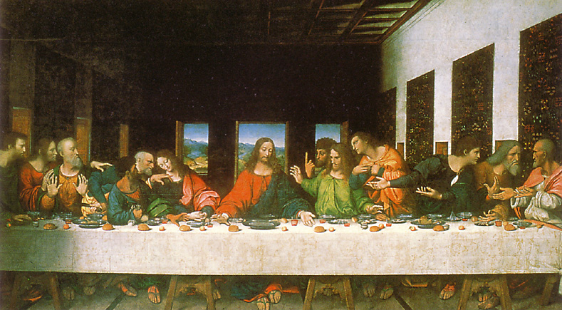
Slika 7: Zadnja večerja

Viri

●www.wikipedia.com
●www.google.com
●Veliki Slovenski Leksikon

